

АДМИНИСТРАЦИЯ ГОРОДА НЕФТЕЮГАНСКА

ПОСТАНОВЛЕНИЕ

08.02.2017 № 59-п г.Нефтеюганск

О подготовке проекта внесения изменений в документ территориального планирования «Генеральный план города Нефтеюганска»

В соответствии со статьями 9, 24 Градостроительного кодекса Российской Федерации, пунктом 26 части 1 статьи 16 Федерального закона от 06.10.2003 № 131-ФЗ «Об общих принципах организации местного самоуправления в Российской Федерации», Постановлением Правительства Ханты-Мансийского автономного округа - Югры от 13.06.2007 № 154-п «О составе, порядке подготовки документов территориального планирования муниципальных образований Ханты-Мансийского автономного округа - Югры, порядке подготовки изменений и внесения их в такие документы, а также о составе, порядке подготовки планов реализации таких документов», Уставом города Нефтеюганска, на основании решений градостроительной комиссии администрации города Нефтеюганска от 30.09.2016 № 41, от 24.11.2016 № 48, от 09.12.2016 № 50 администрация города Нефтеюганска постановляет:
1.Подготовить проект внесения изменений в документ территориального планирования «Генеральный план города Нефтеюганска», утверждённый решением Думы города Нефтеюганска от 01.10.2009 № 625-IV, (далее - Генеральный план) в части:
-дорожно-транспортной сети г.Нефтеюганска, исключив участок улицы Льва Чурилова от перекрёстка улицы Алексея Варакина до перекрёстка улицы Николая Мелик - Карамова в границах согласно приложению 1 к постановлению;
-изменения территориальной зоны Ж.3 (зона среднеэтажной жилой застройки) на территориальную зону Ж.4. (зона многоэтажной жилой застройки) в границах микрорайона 11В согласно приложению 1 к настоящему постановлению;
-размещения объектов религиозного назначения в границах согласно приложению 2 к постановлению;
-определения наименования территориальной зоны с целью размещения объекта «Склады» по адресу: г.Нефтеюганск, Федеральная автодорога, земельный участок № 12 в кадастровом квартале 86:20:0000062 в границах согласно приложению 3 к постановлению;
-уточнения сведений о характеристиках (проектная мощность) планируемых для размещения объектов местного значения (образовательное учреждение) по адресам: г.Нефтеюганск, микрорайоны 2, 6, 17, 11В, на территории в районе СУ-62.
2.Департаменту градостроительства администрации города Нефтеюганска (Байгушкин А.В.) выступить в качестве муниципального заказчика.
3.Предложения заинтересованных лиц направлять в письменной форме в департамент градостроительства администрации города Нефтеюганска по адресу: город Нефтеюганск, 12 микрорайон, дом 26, помещение № 1.
4.Обнародовать (опубликовать) постановление в газете «Здравствуйте, нефтеюганцы!».
5.Департаменту по делам администрации города (Виер М.Г.) разместить постановление на официальном сайте органов местного самоуправления города Нефтеюганска в сети Интернет.
6.Постановление вступает в силу после его официального опубликования.
7.Контроль исполнения постановления возложить на заместителя главы города Е.А.Абрамову.

Глава города Нефтеюганска С.Ю.Дегтярев

Приложение 1
к постановлению администрации города
от 08.02.2017 № 59-п

Схема границ территории внесения изменений в документ территориального планирования «Генеральный план города Нефтеюганска» по адресу: г.Нефтеюганск, микрорайон 11В

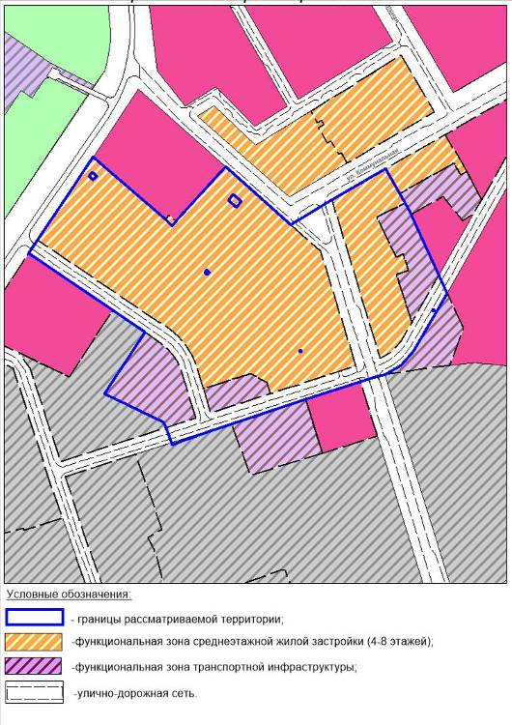

Приложение 2
к постановлению администрации города
от 08.02.2017 № 59-п

Схемы границ территории внесения изменений в документ территориального планирования «Генеральный план города Нефтеюганска» в части размещения объектов религиозного назначения

Схема № 1 по адресу: г.Нефтеюганск, микрорайон 7
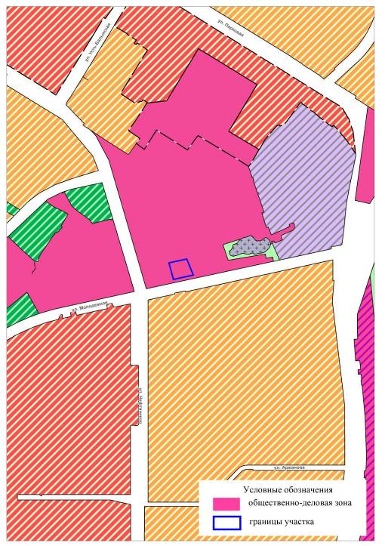

Схема № 2 по адресу: г.Нефтеюганск, микрорайон 11а

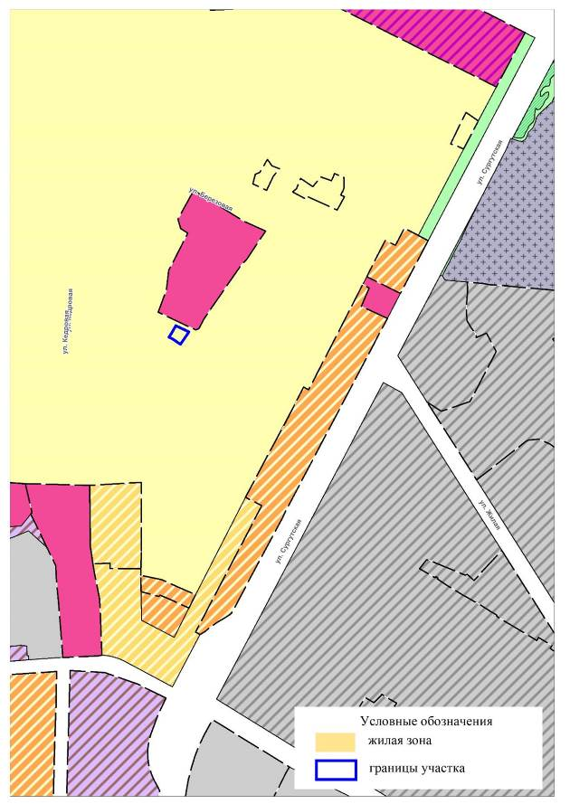

Схема № 3 по адресу: г.Нефтеюганск, микрорайон 11в

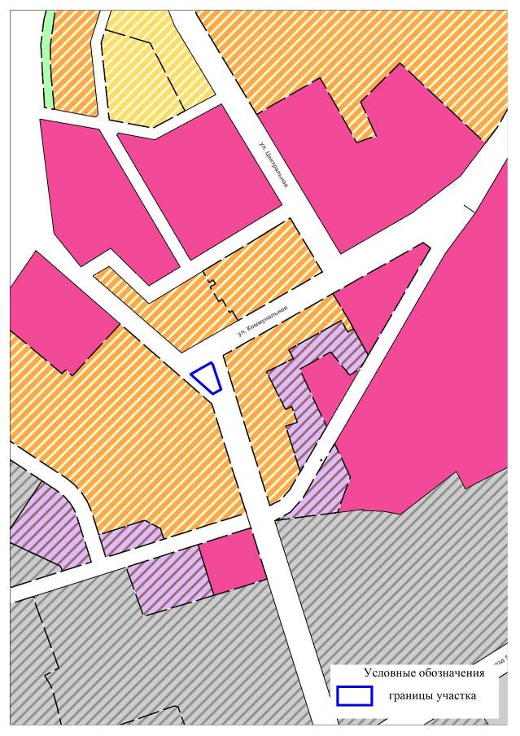

Схема № 4 по адресу: г.Нефтеюганск, территория в районе СУ-62

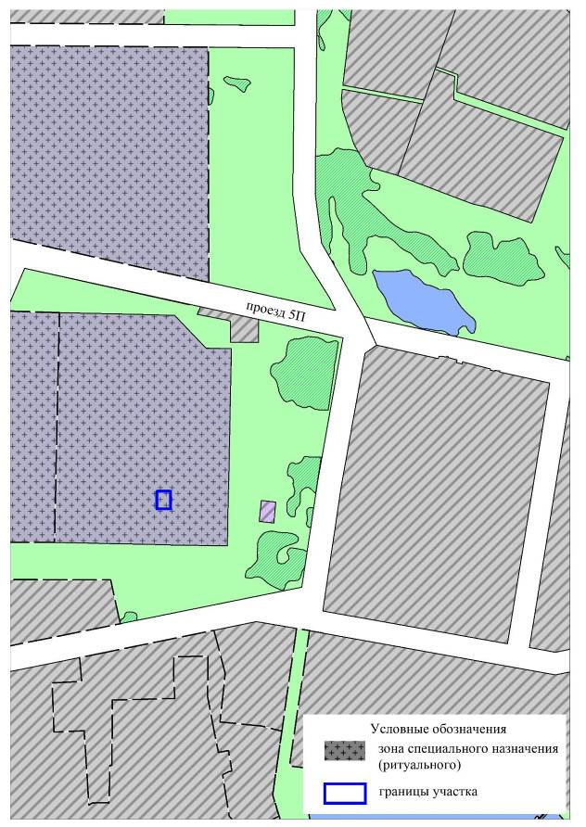
Приложение 3
к постановлению администрации города
от 08.02.2017 № 59-п

Схема границ территории внесения изменений в документ территориального планирования «Генеральный план города Нефтеюганска» по адресу: г.Нефтеюганск, Федеральная автодорога, земельный участок № 12

